Årsberättelse för Bastuvännerna i Paradisbacken 2016
Bastuvännernas funktionärer:
Rainer Hemmälin, ordf. - Urban Rydmark, v. ordf.
Sören Löfvenhaft, sekr. - Krister Wesström, v. sekr.
Karl-Erik Andersson, kassör - Stig Larsson, v. kassör
Bastuvännernas programkommitté:
Arne Andersson, Lasse Oddsberg, Rolle Engström och Kurre Samuelsson
Bastuvännernas golfkommitté:
Krister Wesström
Rainer Hemmälin
∞∞∞∞∞
Bastuvännerna, som har 19 medlemmar, har under året haft 13 sammankomster. Vid dessa har man badat bastu, puttat golf i gymmet och efteråt samlats till eftersnack – vanligtvis vid poolside – där någon eller några av Bastuvännerna stått för en enkel förtäring tillsammans med klubbdrycken.
Årsmöte hölls den 14 mars, våravslutning den 25 april och julavslutning den 19 december.
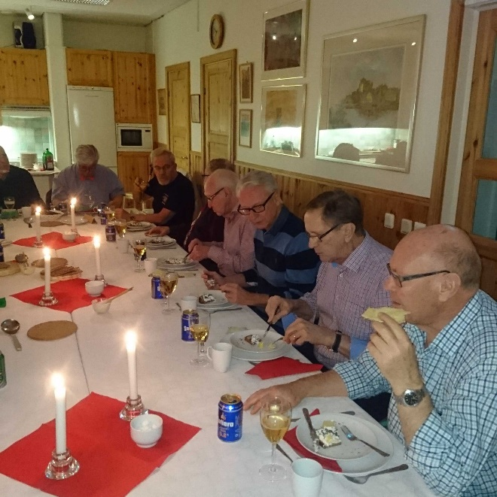

Bastuvännerna uppskattar programkommitténs
servering vid årets julavslutning

Övriga aktiviteter
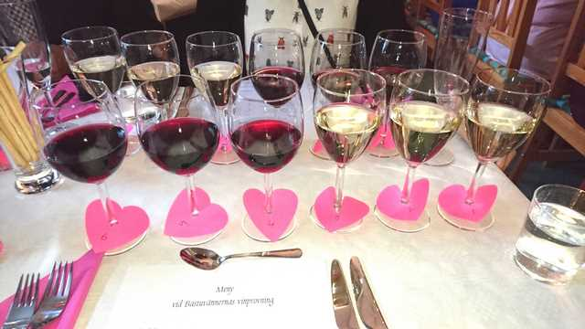
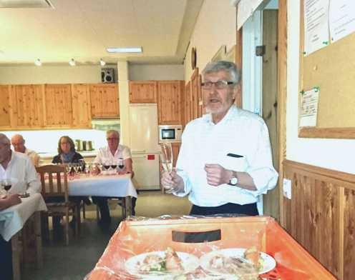
Den 8 april ordnade Bastuvännerna under ledning av Arne A. en vinprovarkväll för Bastuvännerna med deras damer. Kvällen inleddes med ett glas bubbel, följt av en 3-rätters meny och därtill serverades vitt, rött och dessertvin till de olika rätterna.

Kvällens värd Arne A. berättar om kvällens olika viner
Den 15 november gjorde 12 Bastuvänner en ”planeringsresa”, denna gång med Eckerölinjen till Åland.
Den 22 november besökte 7 Bastuvänner Bilmuséet World of Classics i Tumba. Alla var imponerade av de läckra skönheterna.
Årets lögning på Centralbadet den 18 oktober lockade 5 deltagare. Vi hoppas kunna locka fler Bastuvänner till nästa badtillfälle.
Sammanställning av ekonomin för 2016
Aktivitet | Inbetalt/gubbe | Inbetalt/totalt | utgifter | saldo
Överskott från 2015 |  |  |  | 1121,50
Årsavgift 2016 | 100,00 | 1900,00 |  | 1900,00
Intäkter vinprovning +  våravslutning | 0,00 | 9850,00 |  | 9850,00
Utgifter vinprovning +  vår/höstavslutning |  |  | 11124,00 | -11124,00
Överfört till 2017 |  |  |  | 1747,50

För Bastuvännerna:

Rainer Hemmälin, ordf. Urban Rydmark, v. ordf.

Sören Löfvenhaft, sekr. Krister Wesström, v. sekr.

Karl-Erik Andersson, kassör Stig Larsson, v. kassör

